德州市市直事业单位面试网上缴费说明

根据财政部门加强现金管理的要求，2017年我市市直事业单位面试考务费采取网上缴费的形式，考生可任选以下三种方法进行缴费：
方法一(推荐非德州本地考生使用)：登录工商银行首页，选择“ 工银e缴费”进入缴费大厅，地区选择“德州”,右下角选择“更多”，。
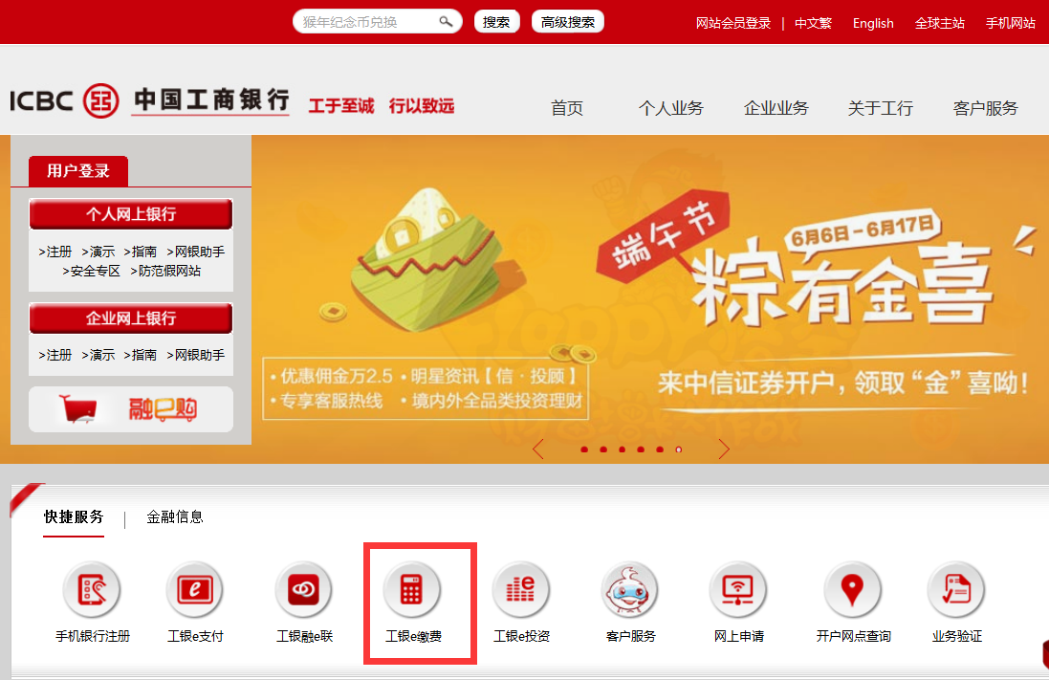
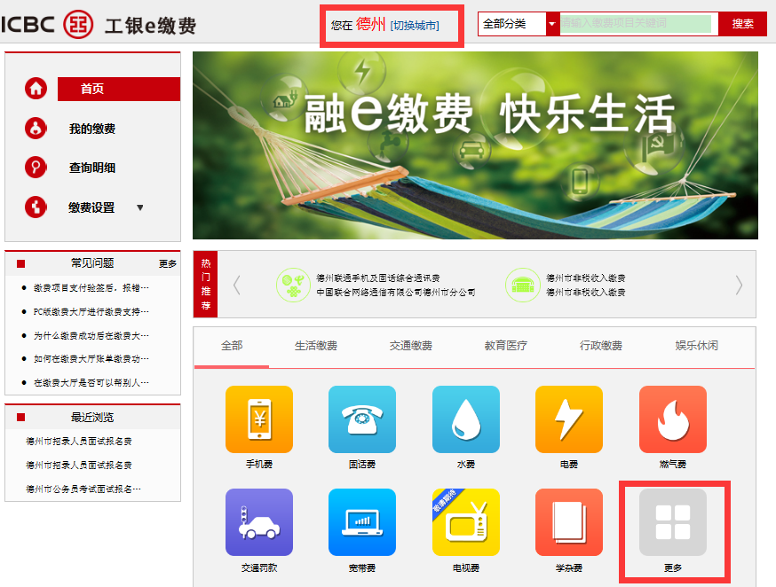

依次选择“教育缴费”--“考试报名费”--“德州市招录人员面试报名费”，点击“立即缴费”，输入身份证号，点击“查询”，核对缴费信息点击缴费并登陆，支持工行借记卡、贷记卡，网银支付和工银e支付，验签后缴费成功。
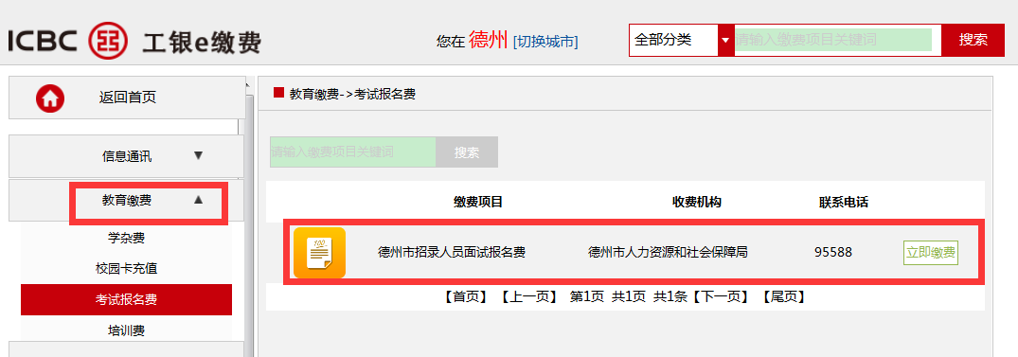
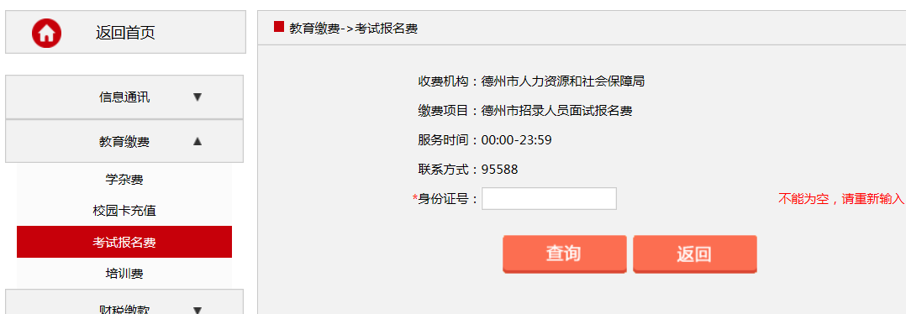
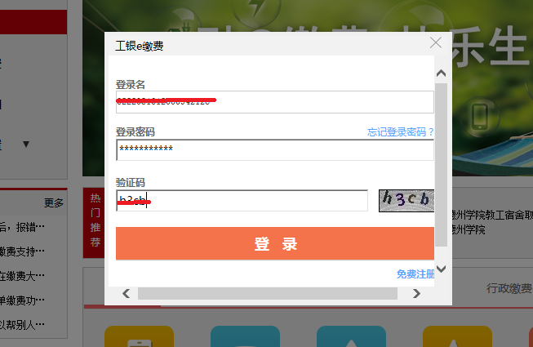
方法二：登陆个人工商银行网上银行,依次点击“缴费站”-“我要缴费”-“德州市招录人员面试报名费”，点击“缴费”进入下一页面，输入考生身份证号，点击“查询”，核对缴费信息点击缴费，支持工行借记卡、贷记卡，网银支付和工银e支付，验签后缴费成功。

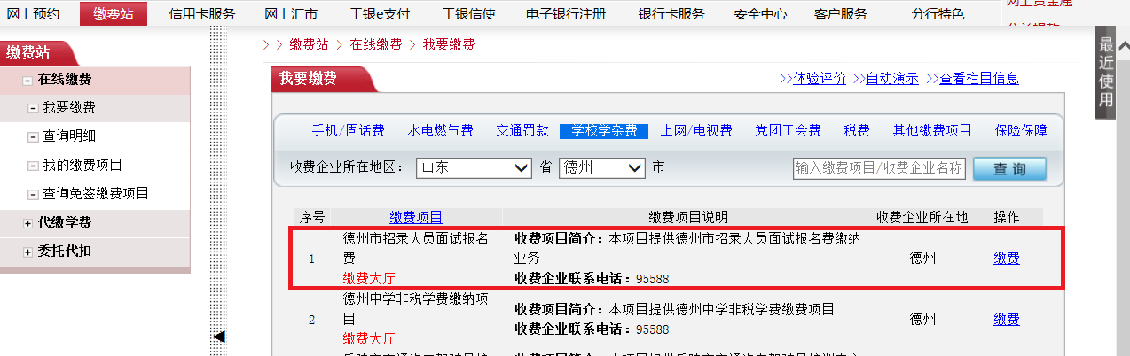

方法三：通过手机登陆工商银行手机银行，依次选择“e缴费”-“更多”-“考试报名费”-“德州市招录人员面试报名费”，输入身份证号，点击下一步，核对缴费信息选择支付方式和支付账户，验签后即可缴费成功。
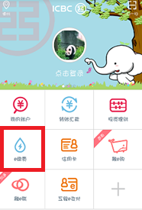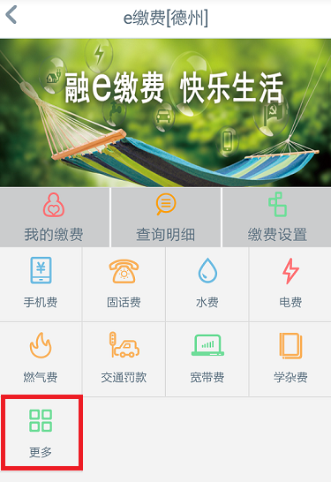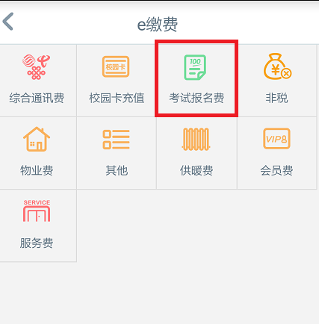
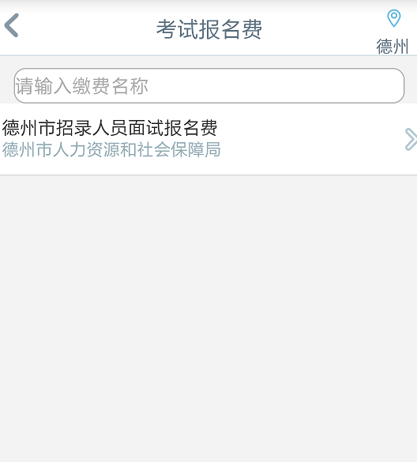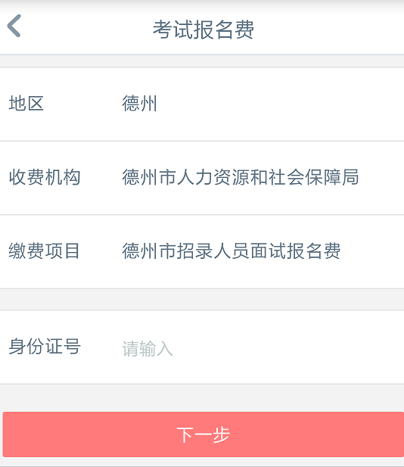
缴费成功后，系统会显示“缴费成功”，考生可截屏或拍照留作凭据。
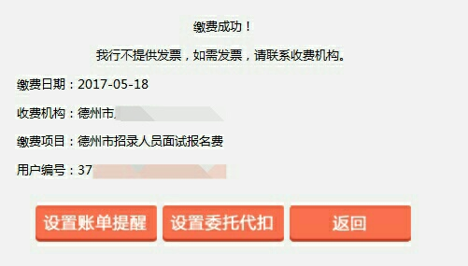
友情提醒：若网页上“缴费成功”界面出现闪退情况不确定是否已交款成功，可从以下三种渠道验证：
方法1、查看银行账户是否已扣款，若成功扣款70元则证明已缴成功。
方法2、登陆个人网银，点击“缴费站”-“我的缴费项目”-右下角“缴费大厅”-“查询明细”-“详情”中查看。
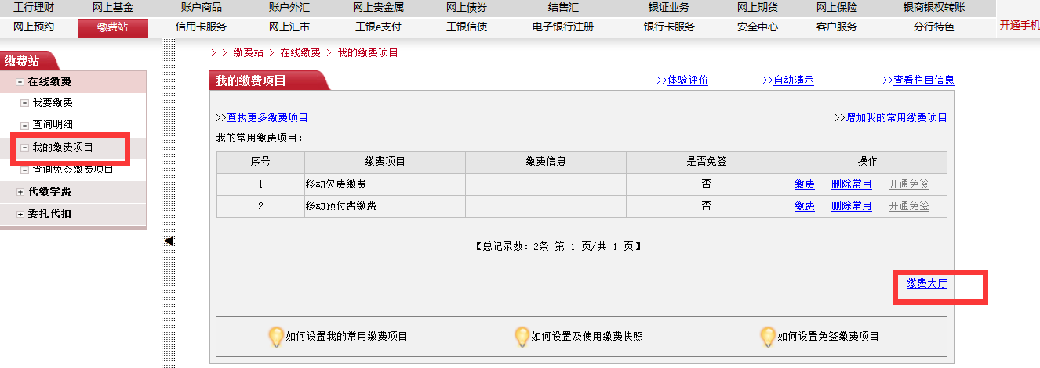
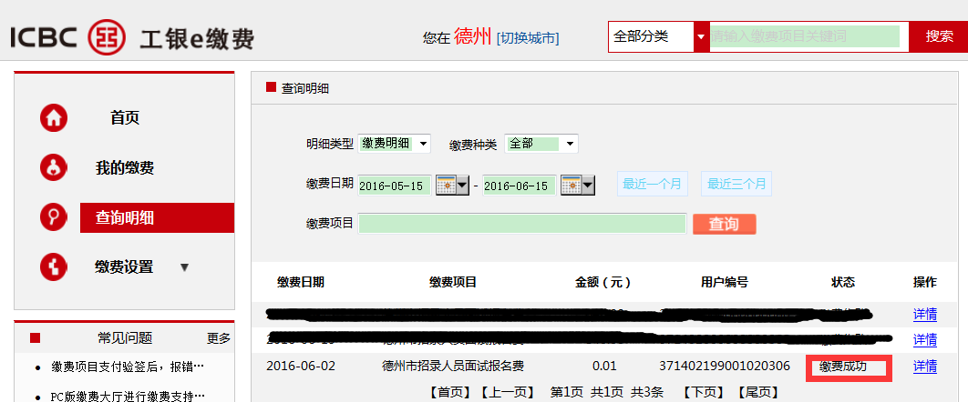
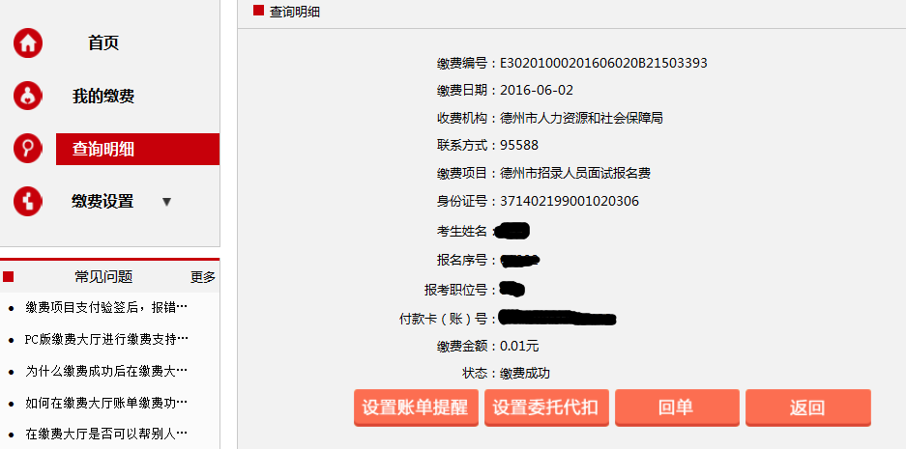
方法3、再次进入缴费界面输入身份证号后点“查询”，若出现“无缴费项目”，则表示已缴费成功。我单位已设置每个身份证号代表的考生只能缴费一次，成功后则不能重复缴费。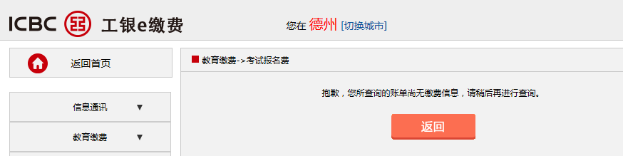
如有技术疑问，可联系市人社局财务科，电话0534-2687228。需开具发票的考生，可携带身份证、缴费凭据到市人社局财务科（行政综合楼9023房间）开具缴费发票。政策咨询电话0534-2687084。

